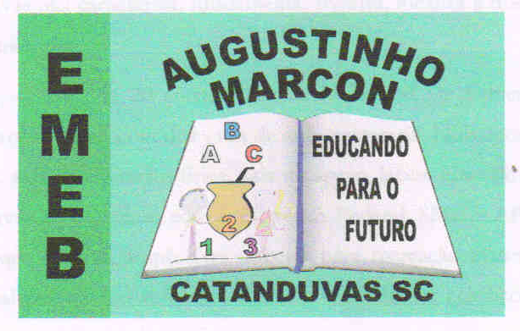
Escola Municipal de Educação Básica Augustinho Marcon
Catanduvas(SC), 01 a 05 de junho de 2020.
Diretora: Tatiana M. B. Menegat.
Assessora Técnica-Pedagógica: Maristela Apª. B. Baraúna.
Assessora Técnica-Administrativa: Margarete P. Dutra.
Professor: Rafael Munaretto
Disciplina: Educação Física

Atividades de Educação Física - dia 01 a 05/06 - 4° Anos.

Senhores pais ou responsáveis, a atividade desta semana não é avaliativa, e por isso não é necessário que seja enviado fotos ou vídeos, mas caso queiram podem enviar no whatsApp. Obrigado.

Atividade 1- Voleibol Sentado

Para essa atividade vamos precisar um espaço plano, para fazer a rede podemos usar duas cadeiras e uma corda/barbante, o espaço pode ser de um quadrado de mais ou menos 2x2 metros, para marcar as linhas pode-se fazer com um barbante e nas pontas colar uma fita, para jogar vamos precisar de uma bola de vôlei, ou outra bola leve ou até mesmo um balão mas não muito cheio.
Para realizarmos esse jogo vamos precisar de 2 pessoas, uma em cada lado da rede, que devem permanecer sentadas no chão durante o jogo, pode-se jogar em até 4 pessoas, para isso precisa aumentar o tamanho do quadrado de jogo para 4x4 metros.
O objetivo do jogo, como o próprio nome já diz Voleibol Sentado, só pode ser jogado sentado sem levantar para encostar na bola, caso encoste na bola sem estar sentado o ponto é do adversário, fazer com que a bola passe por cima da rede (feita por um barbante/corda preso nas cadeiras), sem deixar que a bola encoste no chão, para fazer a bola passar para o outro lado pode-se dar no máximo 3 toques na bola, cada vez que a bola encostar no chão ou cair fora do espaço demarcado marca-se um ponto, quem chegar 15 pontos antes vence o set, para vencer a partida precisa ganhar 2 sets.

2 metros
2 metros

